附件

报名操作指南

1.查看项目详情

登录国家智慧教育公共服务平台“职业教育教师能力提升中心”版块职教国培专题页面（https://org.teacher.vocational.smartedu.cn/admin/manage/center）。

登录用户名为学校标识码，密码同2024年，初始密码为123456。



2.选择项目类型

成功登录后，点击进入【校长培训&教师培训】。

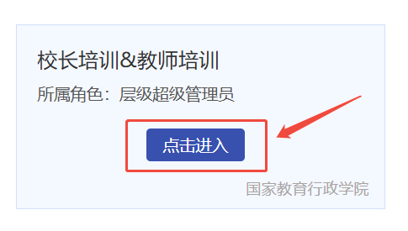

3.新增学员

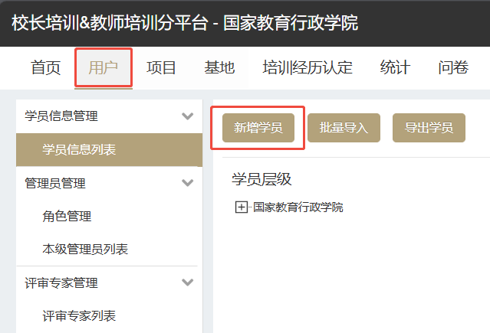在【用户】页面中的【学员信息列表】中选择【新增学员】，在系统中添加参训学员信息。如系统中已有该学员信息，忽略此步。

4.报名项目

进入【项目】页面，点击【国家级职业教育培训基地2025项目】。

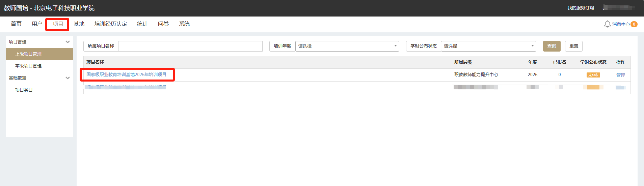

点击左侧【学员选派管理】，进入项目列表查看页面，按基地名称查询“国家教育行政学院”，选择项目点击【报名】进行报名即可。

